Jméno a příjmení ………………………………………………………….

Při variantě vyberte, může být správně jedna varianta, ale také více možností nebo i žádná. Správnou odpověď kroužkujte (nebo jinak zvýrazněte), nesprávné odpovědi neznačte nijak.
Správná odpoveď na některé otázky může být i nelze, není to možné a podobně.

1. Vyjmenujte týmy, které budou hrát ČLAF 2009 (uveďte město i „přezdívku“ – viz nápověda)

1 Prague Panthers
2 ………………………….
3 ………………………….
4 ………………………….
5 ………………………….
6 ………………………….
7 ………………………….
8 ………………………….
9 ………………………….

2. Kdo vloni vyhrál juniorskou ligu (ČJLAF 2008)?
………………………….

3. V posledním (únor 2009) SuperBowlu
Doplňte: …………………………. porazili ………………………….

4. Vyjmenujte týmy, které v NFL hrají v divizi AFC-East

1 …………..………….
2 …………………….
3 …………………….
4 …………………….

5. Může, pokud má souhlas rodičů, hrát 16-letý hráč v seniorské lize?
Vyberte: ano ne

6. Jaké ročníky můžou hrát v letošní juniorské lize (ČJLAF 2009)?
……… až ………

7. Dokdy musí rozhodčí odeslat vyplněný Zápis o utkání?
………………………….

8. Kolik Američanů může mít tým na soupisce k utkání a kolik jich může být současně na hřišti?
Na soupisce: ………, na hřišti: ………

9. Pojmenujte příslušné pozice hráčů

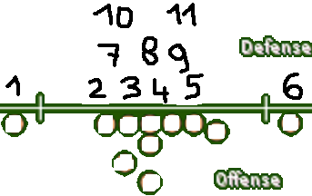
1 ……………………….
2 ……………………….
3 ……………………….
4 ……………………….
5 ……………………….
6 ……………………….
7 ……………………….
8 ……………………….
9 ……………………….
10 ………………………
11 ………………………

10. Kolik hráčů může být v okamžiku rozehrání v pohybu?

Offense: ……
Defense: ……

11. Hráč s míčem bez cizího přičinění spadne na zem. Může vstát a pokračovat v běhu nebo tím rozehra končí?
Vyberte: ano, může vstát a rozehra pokračuje – ne, vstát nelze, rozehra končí

12. Po incomplete passu se čas
Vyberte: zastaví a spustí na snap – zastaví a spustí na ready for play – nebude zastavovat

13. (viz níže) tlačí otevřenou dlaní do face masky soupeře. Jaký je to faul?

RB - …………………………….
Def.lineman - …………………………….
Of.lineman - …………………………….

14. Hraje se čtrvtý down. Útoku se nepovede snap, když snapující hráč nedokáže míč předat quaterbackovi a míč spadne na zem. Kteří hráči útoku mají právo míč zvednout a běžet s ním?
Vypiště: …………………..…………………… ……..………………………

15. Při potvrzení touchdownu kickem dojde ke zblokování kicku. Míč sebere hráč obrany a přeběhne celé hřiště až do endzone soupeře. Jak se tahle akce oboduje?
…… bodů pro útok a …… pro obranu

16. Může si vzít timeout?

Hlavní trenér: ano ne
Trenér: ano ne
Náhradní (v týmové zóně) QB: ano ne
RB vbíhající na hřiště, když je metr od sideline: ano ne

17. Obránce se rozběhne proti útoku, dostane se hlavou i rameny do neutral zone („přes míč“). Nikdo z útoku se nepohl a obránce se nikoho nedotkl. Obránce si uvědomí chybu, vrátí se zpět a útok rozehraje. Je to faul? Jaký?
………………………….………………………….

18. Druhý down, útok rozehrává v shotgunu, snapující hráč je v hlubokém předklonu, v podstatě stojí tak že mezi nohama dívá za sebe na quarterbacka. Ihned po snapu do něj vrazí obránce, aniž by mu dal šanci se nerovnat a bránit se. Je to faul? Jaký?
………………………….………………………….

19. Rozehrává se z A25, runová akce. Fullback blokuje na A30 runningbackovi tak, že běží dopředu a obránci, který běží proti němu skočí do kolen. Je to faul? Jaký?
………………………….………………………….

20. Pasová akce, když má QB míč v ruce, tak obránce strčí rukama do jednoho z receiverů (do jeho hrudníku) tak, že jej porazí na zem. Je to faul? Jaký?
………………………….………………………….

21. Receiver a obránce běží bok po boku, jejich směrem letí míč. Oba hráči očima sledují míč. Dojde ke kontaktu jejich nohou (řekněme kotníků), přičemž obráce spadne, receiver zůstane stát, míč chytne a skóruje touchdown. Je to faul? Jaký?
………………………….………………………….

22. Dojde k interception. Během returnu jeden z obránců (hráčů týmu, který chytil interception) blokuje pod pasem. Je to faul? Jaký?
………………………….………………………….

23. Punt. Obránce se pokouší chytnout míč, ale chycení se mu nepovede a míč mu vypadne. Na zemi ho sebere hráč puntujícího týmu (nepovedené chycení i sebrání míče proběhne někde na dvaceti yardech) a uteče všem, takže skóruje touchdown. Co je špatně?
………………………….………………………….………………………….………………………….

24. Kolika body jsou ohodnocené jednotlivé akce:
Touchdown: …… Field goal: …… Safety: …… Touchback: ……

25. Offensive pass interference je faul za
…… yardů

26. Co znamenají tyto signály (v případě 20 je myšlen signál pro faul)?

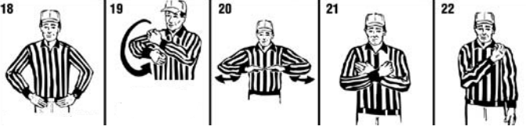

18 - ………………………….
19 - ………………………….
20 - ………………………….
21 - ………………………….
22 - ………………………….

27. 2&14 z A25. Pasová hra, quarterback se rozhlíží komu by přihrál. Nakonec nikoho nenachází a je složen na A20. Během rozehry byl eligible receiver držen obráncem na A40. Co bude následovat, pokud bude faul přijmut?
…… & …… z ……

28. 4&20 z A25. Punt, punt nakonec vyletí z hřiště na B30. Když byl míč ve vzduchu, tak jeden z obránců držel soupeře na půlce hřiště. Co bude následovat, pokud bude faul přijmut?
…… & …… z …… a rozehrávat bude útok - obrana

29. Kteří rozhodčí jdou za branku při field goalu, pokud se píská v pěti lidech?
…………………………. a ………………………….

30. Kterého WR bude sledovat linejudge? Zápas píská 6 rozhodčích, přičemž tribuna (press box) je vlevo.
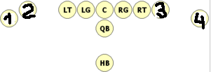 Uveďte číslo: ……

